Nome: ________________________________________________Data: __________________________

Os meninos da escola do Tiago andaram a recolher garrafas de plástico, para serem recicladas.
Repara na tabela onde está registado o número de garrafas que recolherem até Abril.

Cada 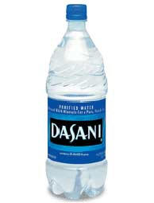 representa 10 garrafas.
Janeiro
Fevereiro
Março
Abril

- Em que mês os meninos recolheram mais garrafas?
R: ________________________________________________________
- Recorda que cadarepresenta 10 garrafas.
Quantas garrafas recolheram no mês de Março?
R: ________________________________________________________

- Em que mês recolheram mais garrafas? _________
- Quantas garrafas recolheram nesse mês? ________

- Quantas garrafas recolheram nos quatro meses?
R: _________________________________________________________

